班级动态(2025.2.18)
一、晨间来园基本情况
1.来园人数： 应到23人，实到22人（事假1人），今天大部分幼儿来园情绪好，能主动与同伴、老师打招呼，并积极愉快地参与到一日活动中。高星辰、陈弈和小朋友来园时红着眼睛，但在安抚下很快就能参与到活动中。
2.户外活动：今天我们在操场上踢足球，有的小朋友第一次接触足球，但是很感兴趣。有的小朋友还知道有守门员，争先恐后得想当守门员，并能来回地初步学踢足球。
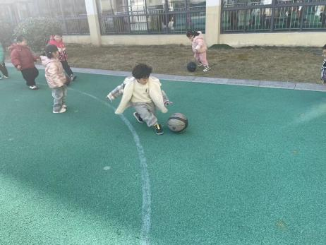 | 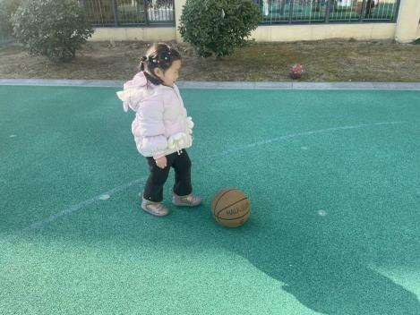 | 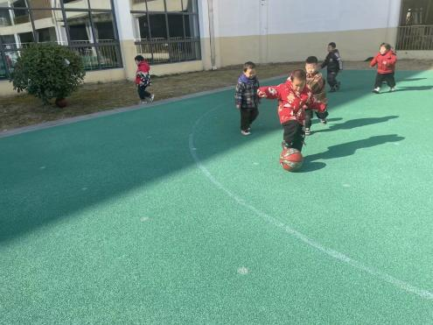
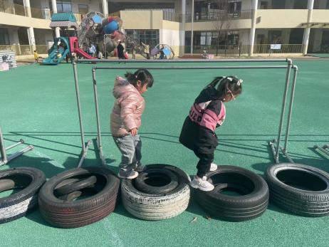 | 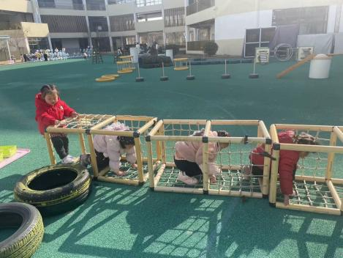 | 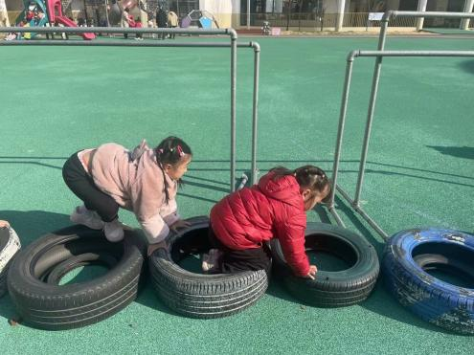
（2）区域情况：宝贝们来到了幼儿园，见到了自己的好朋友，喝完牛奶后准备开始区域游戏啦！
昊天来到图书区，穿好鞋套，在阅读区中阅读图画书。 | 虫虫、书妤和优优在美工区中用白色的太空泥制作小圆点和大树。 | 康康在自然材料区用彩色木块准备搭建一条蛇。
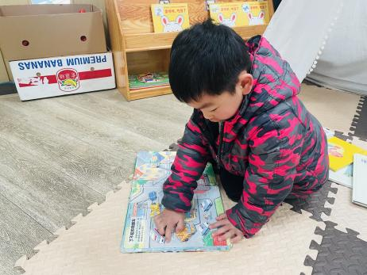 | 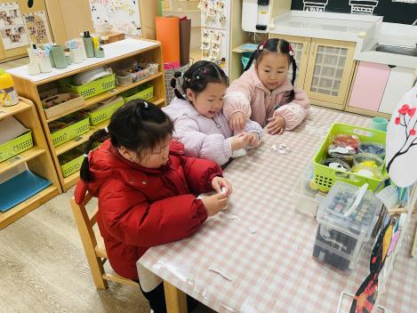 | 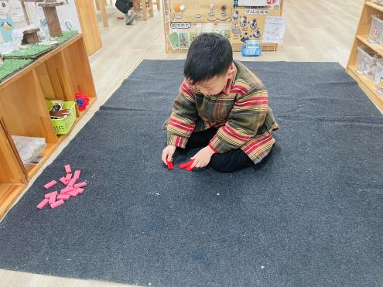
尧尧和心豪在生活区中用彩色木块进行排列，探索连锁反应。 | 乐乐在地面建构继续建构动物园，乐乐把动物搬来搬去，寻找合适的位置。 | 看，小朋友们围着小厨房里吃火锅呢，有的在切菜，有的在聊天，有的在摆盘。
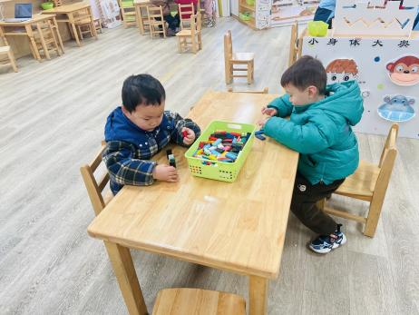 | 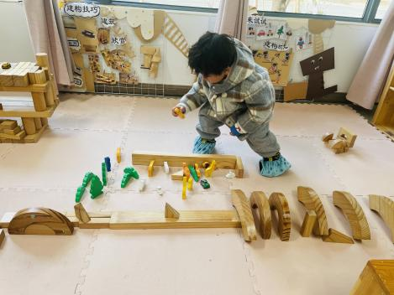 | 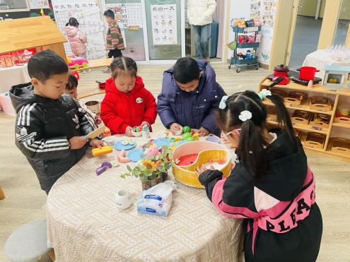

- 数学：学习做3以内的点卡
点卡是用来表示物体的数量。本次活动欲引导幼儿感知点卡，认识3以内的点卡上的点的摆放规律，并在此基础上，正确点数物品总数，再根据总数匹配相应的点卡。
两只手能数出2。 | 我比出了4。 | 今天小猪过生日，送出了3件短袖，可以用3个圆点表示。
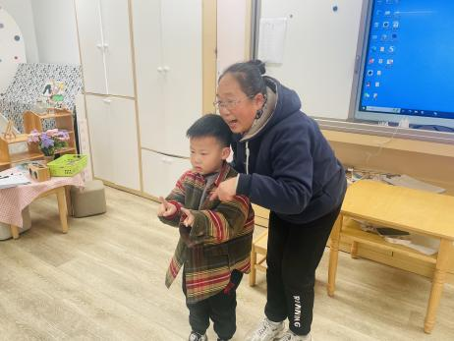 | 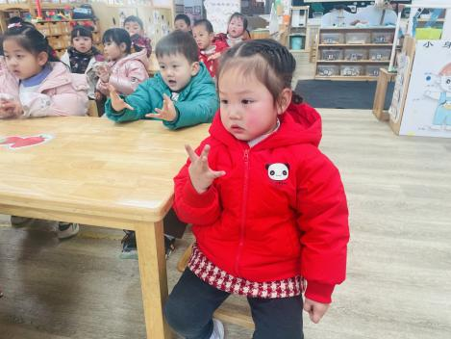 | 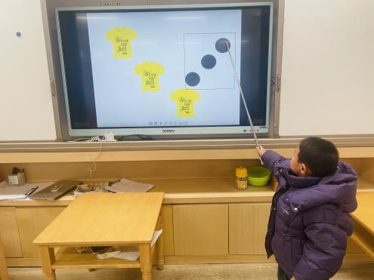
今天小猪过生日，送出了3个糖果，可以用3个圆点表示。 | 今天小猪过生日，送出了2个苹果，可以用2个圆点表示。 | 今天小猪过生日，送出了4个三角形，可以用4个圆点表示。
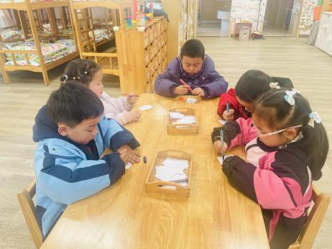 | 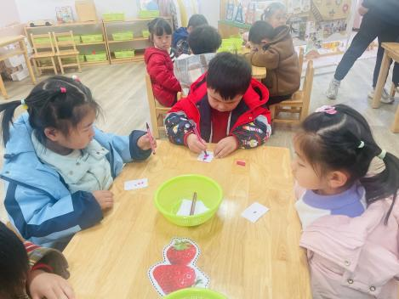 | 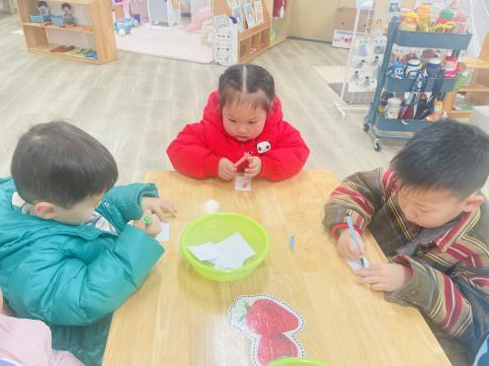
之前的活动中幼儿进行多次点数练习，我班幼儿大部分能手口一致地点数3以内的数量，并能根据实物的数量匹配对应数量的点卡。在本次活动中，大部分孩子能在逐步操作中认识数点卡，能根据数量制作匹配相应的点卡，还能按要求进行操作，养成良好的操作习惯。吴心豪、季鑫阳、蒋昕乐、丁梓彤、姜瑞、张正尧、查欣珞对于数字与圆点对应比较模糊，数物对应会混乱。还有个别孩子的握笔姿势还需引导与调整。

